明陽中學大事記 104年 2月份
104/02/02  104/02/03  104/02/05  104/02/05  104/02/12  104/02/13  104/02/24 | 本校於104年2月2日（一）下午2：50至4：30，邀請本校管樂隊指導老師楊明飛老師，蒞臨本校禮堂主講音樂教育講座，講題為「樂器，樂趣」。楊老師為全校師生講解管樂隊的配置，並一一為同學詳盡說明各種樂器的特色。此外，更暢談歷史上知名音樂家之生平軼事及其代表作品。藉由楊明飛老師豐沛的音樂學識，讓同學得以深入了解音樂的奧妙。午後的音樂饗宴，雖無飄揚的樂音，依然令在座師生沈浸在濃濃的藝術氛圍中。  一年將盡，本校特於104年2月3日（二）舉辦師生烤肉活動。一年一次的烤肉盛事在身為本校大家長的校長致詞後拉開序幕。現場不時可以看到同學們有的手忙腳亂，有的聚精會神，均難掩興奮喜悅的神情。當烤肉成品出爐時，許多同學並非急著自己品嚐，而是先端給身旁的師長享用，師生同樂的情景在校園中隨處可見。這次烤肉活動飄散的香氣中，也凝聚了同學間的情誼，甚至有班級齊聲高唱「朋友」一曲。這些單純快樂的回憶，相信會深深烙印在同學的心中，來日細細品味。  本校於104年2月5日（四）舉行103學年度運動會。運動會各類競賽往年都是同學們積極參與的盛事，今年也不例外，各班好手均摩拳擦掌同場競技。除了激烈的徑賽令人熱血沸騰外，才藝表演也備受矚目，由各班的服裝、道具、髮型，甚至演技均可看出同學們的用心，最後分別由女生班、高三A、高一B榮獲前三名。至於趣味競賽「薪火相傳」、「牽手同心」亦充分發揮了班級團隊合作的精神，而本年度精神總錦標則由王詔民老師率領高三A全體同學上台受獎。  因緣來了，上人法師日前得知本校教職員把學生當做自己孩子般的看待，在春風化雨的洗練下，學生從叛逆中蛻變與成長，上人遂請慈濟志工協助導入社會資源。同時也感念老師們對學生源源不絕的愛，亦須有健健康康的身體，而於本104年2月5日（四） 假行政大樓會議室舉辦一場色、香、味俱全的「感恩素食午餐」。  一大早，志工們就風塵僕僕的集結於停車場(充當炊事區)，洗洗切切的辦起桌了，路過的人都感受到志工們的愛心與一家人般快樂的氛圍，是日適逢學校舉辦運動會，操場上戰鼓與加油聲震天價響，戒護區外的志工們也感受到了本校的熱與力的活潑氣息。  從校長暨各處室主管扮演上菜秀拉開序幕，感謝天、感謝地的儀式及提倡善念的帶動唱，開啟了每一個人的胃蕾。井然有序的buffet動線，校長充當服務人員夾給每位同仁一片象徵平平安安的蘋果，餐後志工送給每人一個大吉大利的福袋，在感恩聲中享受了一個深具意義的養生餐，也期許來年對學生的照顧更有勁。  本校於104年2月12日（四）舉辦春節懇親會。一早從大門便湧進了許多同學的家長，即使舟車勞頓，依然掩藏不住期待的心情。有些行動不便的家長，即使坐著輪椅亦設法前來見子女一面。禮堂內的家長座談會前，除了進行政風問卷填寫暨抽獎活動，並播放政風室與輔導處之宣導短片。此外，訓導處特別播映了同學們近日參加宋詞答數暨基本教練比賽以及直笛比賽的精彩剪輯。座談會時，校長詳述近期校內外豐富多元的活動，希望家長們看見子女認真的參賽表現，能為子女的努力與成長感到欣慰。  隨後在餐廳及教室的懇親會場，久別重逢的擁抱令有些家長不禁喜極而泣，真情流露。坐定位打開話閘子後，親子雙方便在娓娓道來的喜怒哀樂之中，訴說彼此近來的心聲。藉由此次懇親會，不僅紓解相隔兩地的思念之情，也讓同學們更懂得珍惜可貴的親情。  104年2月13日（五）下午1:30~4:30輔導處辦理屏東資源中及高雄市教育局特殊教育科人員共10人參訪，了解本校特殊教育運作狀況，並討論後續提供特教支援事宜。  本校於104年2月24日（二）於禮堂辦理103學年第二學期開學典禮。典禮中教務主任以柯文哲市長《白色力量》一書為例，提出a^{n}>1之理論，強調團隊合作之重要，希望同學不要輕視自己個人的力量。訓導主任建議同學在校期間務必設定短、中、長程目標，以免虛度光陰。並可由同儕中找尋一位模仿對象，以作為短期努力目標。輔導主任提醒同學，倘若出校後被物慾甚至毒品控制，雖是自由之身，但心靈是不自由的，藉此期許同學要具備成熟的心態面對未來人生。校長則勉勵同學於開學之初，應盡快調整節奏，善用有限資源，循序漸進學習，隨時把握機會充實自己。 | 訓導處  訓導處  訓導處  訓導處  訓導處  輔導處  訓導處

※104.2.2楊明飛老師蒞校主講音樂教育講座─「樂器，樂趣」 | ※楊明飛老師豐沛的音樂學識，讓同學得以深入了解音樂的奧妙。
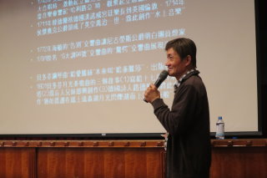 | 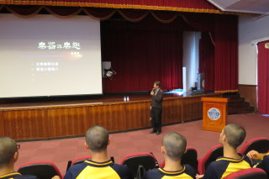
※104.2.3舉辦師生烤肉活動 | ※烤肉活動師生同樂的情景在校園中隨處可見
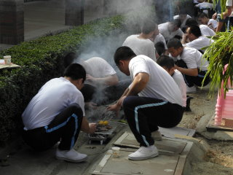 | 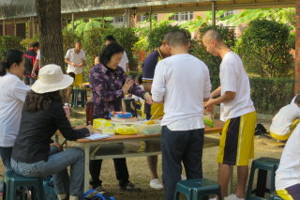
※104.2.5舉辦103學年度運動會 | ※舉行大隊接力學生奮力奔向終點
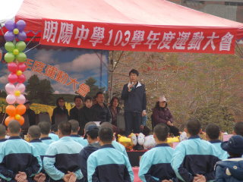 | 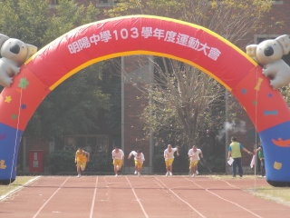
※104.2.5「感恩素食午餐」-慈濟志工蒞校舉辦教職員感恩素食響宴活動 | ※教職員工在感恩聲中享受了一個深具意義的養 生餐，也期許來年對學生的照顧更有勁。
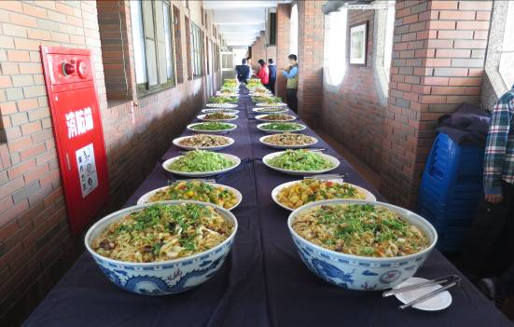 | 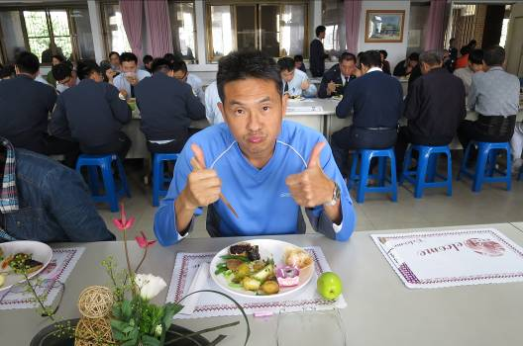
※104.2.12舉辦春節懇親會，座談會時，校長詳述近期校內外豐富多元的活動，希望家長們看見子女認真的參賽表現，能為子女的努力與成長感到欣慰。 | ※懇親會場，久別重逢的擁抱令有些家長不禁喜極而泣，真情流露
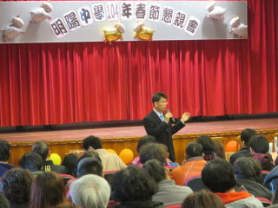 | 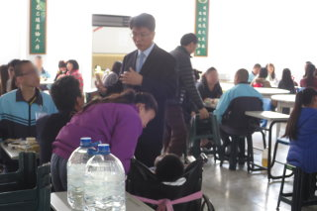
※104.2.13辦理屏東資源中及高雄市教育局特殊教育科人員共10人參訪 | ※104.2.24舉行開學典禮，校長勉勵同學於開學之初，應盡快調整節奏，善用有限資源，循序漸進學習，隨時把握機會充實自己。
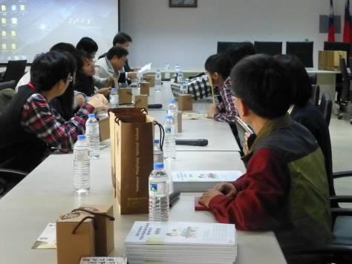 | 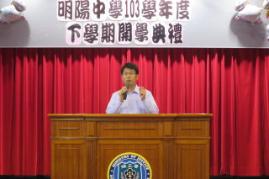
※開學典禮中輔導主任提醒同學，倘若出校後被物慾甚至毒品控制，雖是自由之身，但心靈是不自由的，藉此期許同學要具備成熟的心態面對未來人生。
